Добрый день! Продолжим играть!
- Игра «Отгадайте загадки» . Обсудите, что вам помогло их отгадать. Вспомните, какой цветок: садовый или полевой.
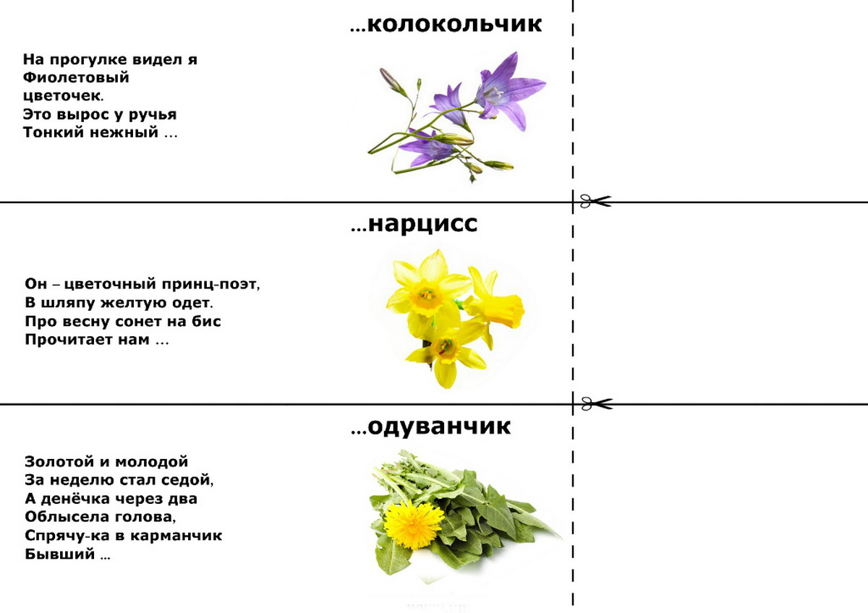 | 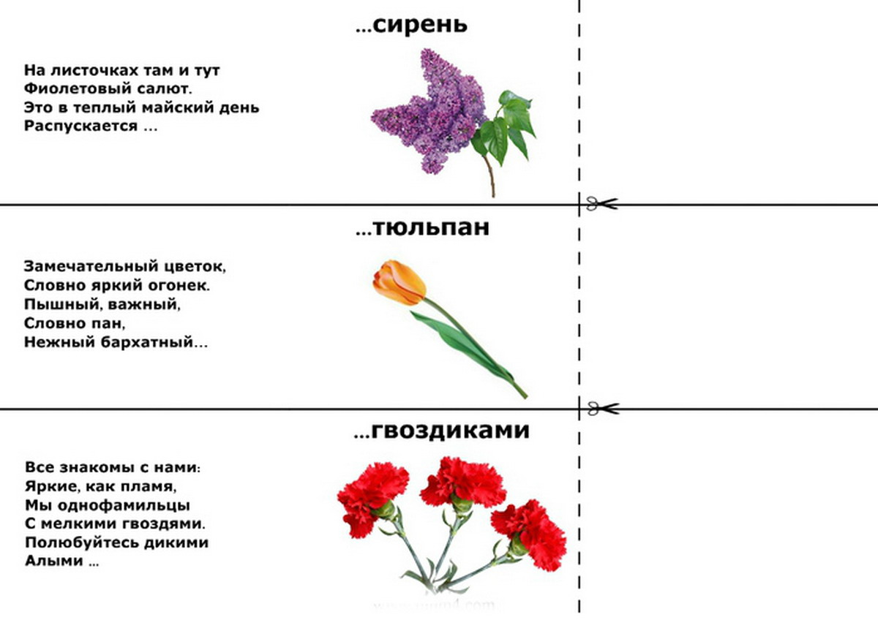
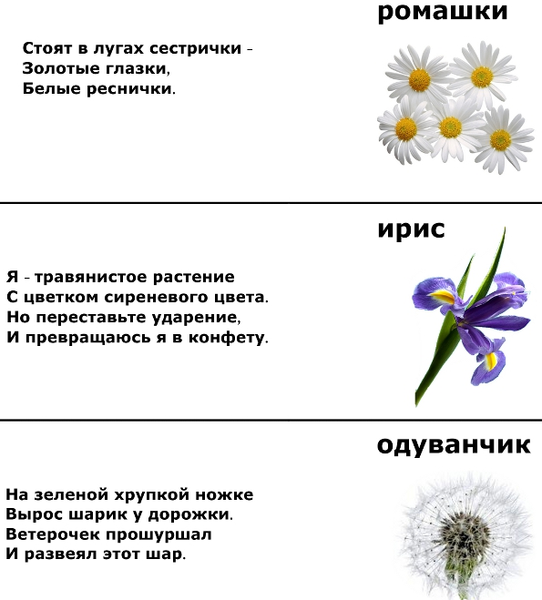 | 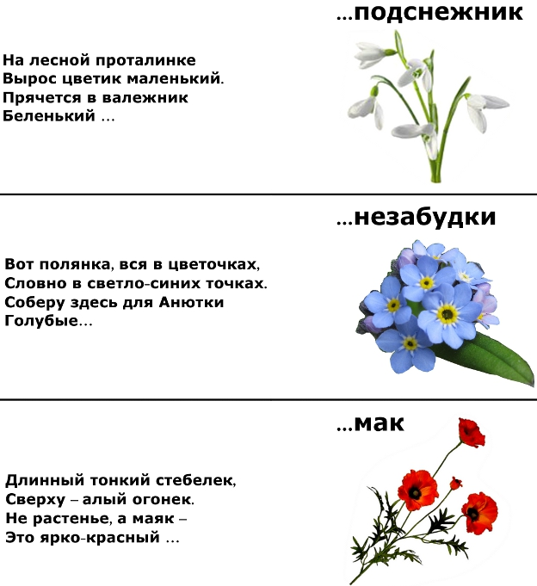

- Чтобы правильно произносить все звуки, поиграем с язычком.
Упражнения для челюсти. | - «Обезьянки» - движение нижней челюсти влево, вправо.
Упражнения для губ. | - «Заборчик» - улыбнуться, стараться, чтобы все зубки были видны, удерживать под счёт до пяти. Повторить 7раз.
Упражнения для языка. | - «Чистим нижние зубки» - кончиком языка изнутри слева направо.  - «Чистим верхние зубки» - кончиком языка изнутри слева направо.  - «Часики» - язычком, острым как иголочка, влево и вправо.  - «Качели» - язык вверх-вниз, придерживаем руками подбородок, чтобы не двигалась нижняя челюсть – 7-10 раз.  - «Скачем на лошадке» - придерживая подбородок – 7-10 раз с останавливанием «лошадки».  - «Останови лошадку»  - губами;  - губки и язык помогают.
Упражнение для мягкого нёба | - Коротко говорить Э, Э, Э, Э….

- Упражнение «Расскажи, как вырастить цветок и как за ним надо ухаживать».
С опорой на картинки составьте рассказ, как вырастить цветок.
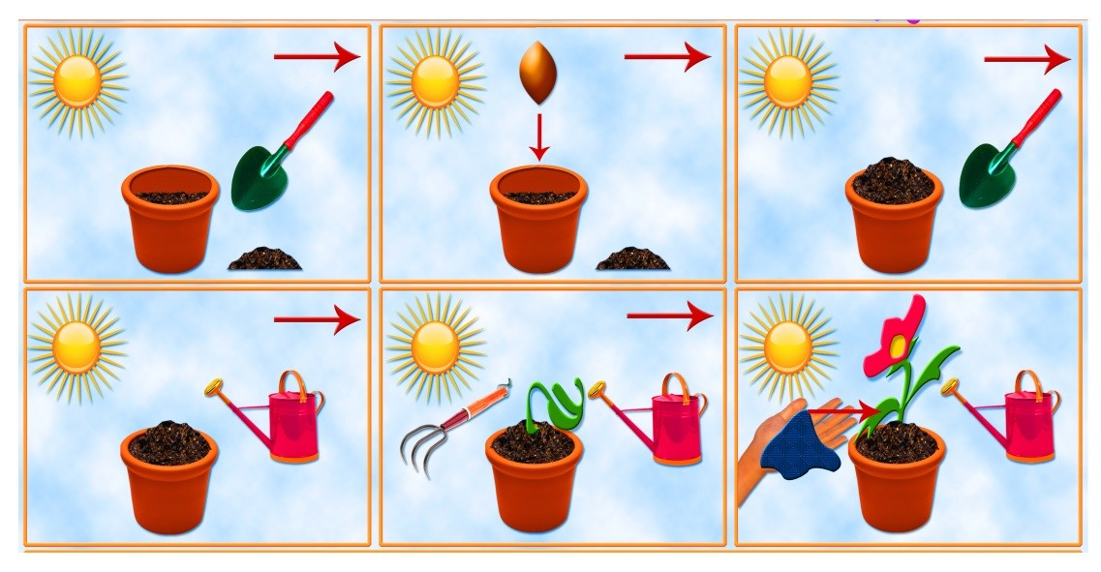
- Физкультминутка «Одуванчик».
Как воздушный шар на ножке, | Встать на носочки, сомкнув руки над головой.
Одуванчик у дорожки. | Делать наклоны вправо, влево.
Одуванчик – шарик белый. | Опять встать на носочки.
Дунул я. И улетел он! | Подуть, округлив губы, не раздувая щёк.
- Расскажите о своём любимом цветке, опираясь на схему. Добавьте в описание особенности частей цветка (тонкий или тостый стебель, широкие или узкие листья и т.д.)
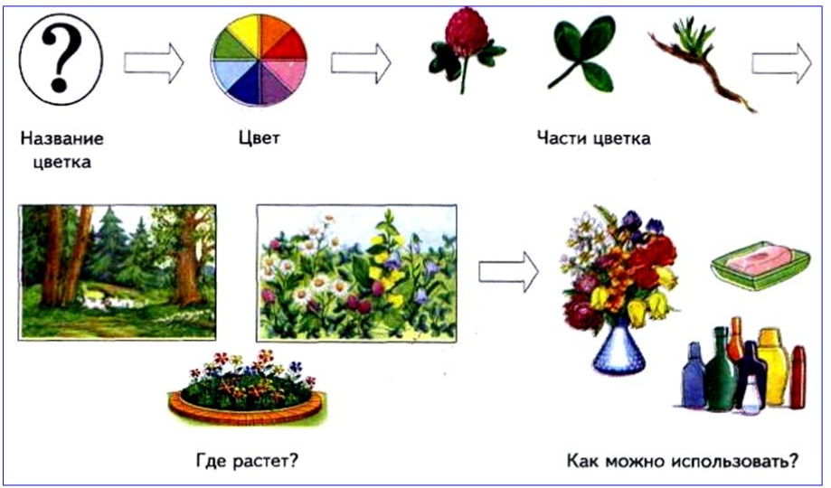
- Упражнение «Составь рассказ». Рассмотрите картинки. Предложите детям рассказать, что произошло.
Однажды Витя решил посадить кактус……
